# LAB 2

# Bài 5:

## Quan sát mô hình mạng cần xây dựng và nhận diện các thiết bị, giao diện với các địa chỉ IP được gán trên các máy ảo.

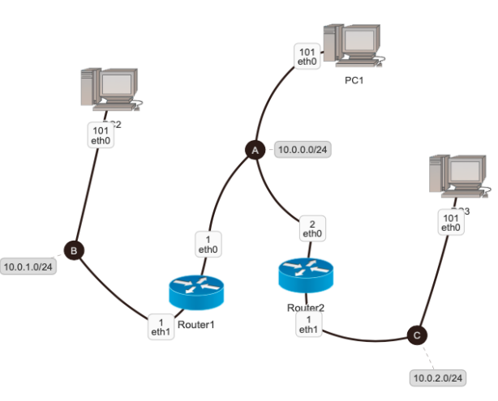

## Tạo thư mục BaiTap5 trong workspace của sinh viên. Thư mục sẽ này chứa các thư mục con và các file cấu hình (.startup, lab.conf) theo cấu trúc quy định của Kathará. Trên máy thực, di chuyển đến thư mục BaiTap5 bằng lệnh:

### cd /home/student/your_workspace/BaiTap5

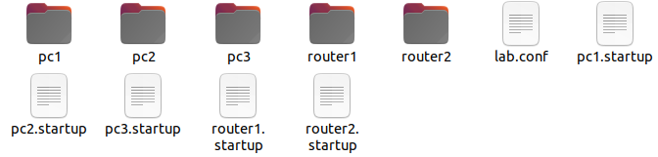

## Trên file **lab.conf**, soạn thảo nội dung mô tả hình thái mạng theo thiết kế:

## 

## Trên file **pc1.startup**:

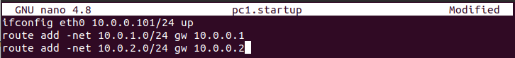

## Thêm thông tin vạch đường đến nhánh LAN A, nhánh LAN C trên **pc2.startup** và thêm thông tin vạch đường đến nhánh LAN A, nhánh LAN B trên **pc3.startup**





## Thêm thông tin vạch đường trên **router1.startup** và **router2.startup** bằng lệnh route add -net đã được hướng dẫn nhằm giúp cho router1 biết đường đi tới LAN C và router2 biết đường đi tới LAN B.

## Nội dung file router1.startup có thể được trình bày như sau:

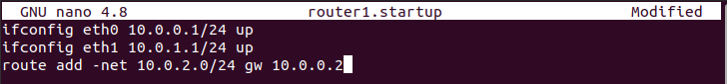

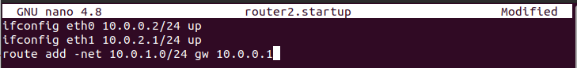

## Khởi động mạng ảo BaiTap5. Kiểm tra bảng vạch đường (bằng lệnh route) trên từng thiết bị mạng (máy ảo).

### kathara lstart

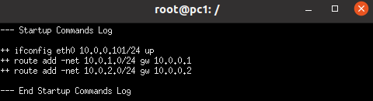

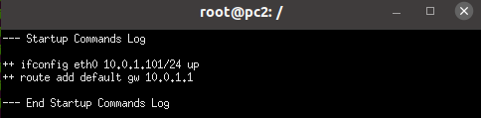

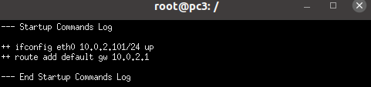

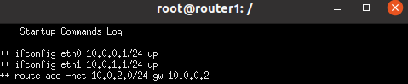

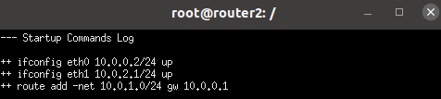

## Nếu bảng vạch đường của máy ảo nào đó bị sai, thực hiện:

## Kiểm tra lại cấu hình mạng của máy ảo đó bằng lệnh ifconfig.

## Tắt máy ảo (lcrash ) và chỉnh sửa lại chỗ sai trước khi khởi động lại máy ảo (lstart )

## Đôi khi, việc khởi động lại toàn bộ mạng ảo (lrestart) nên được thực hiện sau khi đã chỉnh xong lỗi sai cho thao tác cấu hình của 1 máy ảo.

## Trường hợp bảng vạch đường của các thiết bị đều đúng, trên **pc2**, **router1** và **router2** lần lượt thực hiện lệnh tcpdump với cú pháp như sau:

### tcpdump -s 1536 -w /hostlab/BT5_pc2.pcap (trên pc2)



### tcpdump -s 1536 -w /hostlab/BT5_router1.pcap (trên router1**)**



### tcpdump -s 1536 -w /hostlab/BT5_router2.pcap (trên router2)



## Trên **pc3** thực hiện gửi dữ liệu đến **pc2** bằng lệnh:

### ping 10.0.1.101

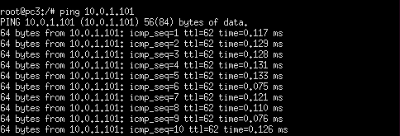

### và chờ khoảng 10 giây, sau đó dừng lệnh ping lại.

## Dừng các lệnh tcpdump trên pc2, router1 và router2 lại.

## Trên máy thực, mở file **BT5_pc2.pcap** bằng Wireshark. Chọn khung vật lý (physical frame) số 3 và trả lời các câu hỏi sau đây:

## Toàn bộ khung số 3 có kích thước là bao nhiêu (Bytes)? Có kích thước 196 bytes

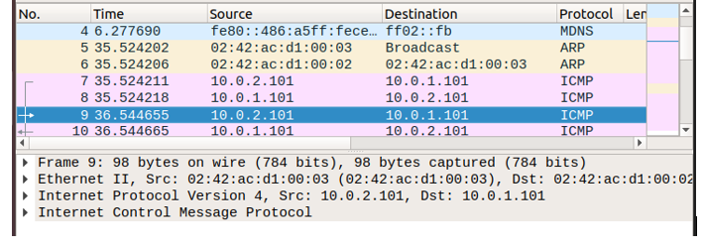

## Chọn **Header Internet Control Message Protocol** trong khung và cho biết:

## Gói tin này sử dụng giao thức gì? Giao thức này hoạt động trên tầng nào của mô hình OSI?

* Gói tin này sử dụng giao thức ICMP, giao thức này hoạt động trên Tầng Mạng

## Nội dung thông điệp của giao thức này là gì? Thông điệp này có độ dài bao nhiêu (Bytes)?

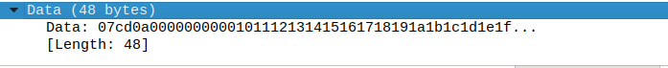

* Nội dung của thông điệp: một thông điệp chứa gói dữ liệu khi ping
* Thông điệp có độ dài: 48 bytes

## Chọn **Header Internet Protocol Version 4** và cho biết:

## Địa chỉ IP của máy gửi dữ liệu là bao nhiêu? Địa chỉ IP này là của máy tính nào trong mạng?

* Địa chỉ IP của máy gửi dữ liệu: 10.0.2.101, đây là địa chỉ IP của PC3

## Địa chỉ IP của máy nhận dữ liệu là bao nhiều? Địa chỉ IP này là của máy tính nào trong mạng?

* Địa chỉ IP của máy nhận dữ liệu là: 10.0.1.101, đây là địa chỉ IP của PC2

## Định danh (ID) của gói tin IP này là bao nhiêu (dạng hexadecimal). Định danh của 1 gói tin có ý nghĩa gì trong thông điệp IP?

* Định danh ID = 0x9c45
* Định danh cho gói tin được lựa chọn bởi nguồn gửi gói tin. Nếu gói tin IPv4 bị phân mảnh, mọi phân mảnh sẽ giữ lại giá trị trường định danh này, mục đích để nút đích có thể nhóm lại các mảnh, phục vụ cho việc phục hồi lại gói tin.

## Độ dài phần Header của thông điệp IP là bao nhiều? Phần Header bao gồm những trường (fields) nào? Mỗi trường có độ dài bao nhiêu?

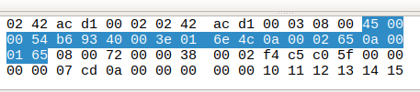

* Độ dài phần Header của thông điệp IP là: 160 bit (20 bytes)
* Phần Header gồm những trường(fields):
* Version 4 bits
* IHL 4 bits
* Differentiated Services 8 bits
* Total Length 16 bits
* Identification 16 bits
* Flags 3 bits
* Fragment Offset 13 bits
* Time To Live 8 bit
* Protocol 8 bits
* Header Checksum 16 bits
* Source IP Address 32 bits
* Destination IP Address 32 bits

## Trường Total Length có độ dài là bao nhiêu (Bytes). Hãy lý giải tại sao có độ dài như vậy?

* Trường Total Length có độ dài: 84 bits = (10.5 bytes ~ 11bytes)
* Đây là (Độ dài của tiêu đề IP + Độ dài của payload)

## Chọn **Header Ethernet II** và cho biết:

## Địa chỉ MAC của máy gửi dữ liệu là bao nhiêu? Có phải là địa chỉ MAC của máy tính có địa chỉ IP (source) đã tìm được trong câu trên không? Nếu không, hãy lý giải và cho biết địa chỉ MAC này là của máy tính nào trong mạng?

* 02:42:ac:d1:00:03 là địa chỉ MAC của pc3

## Địa chỉ MAC của máy nhận dữ liệu là bao nhiêu? Có phải là địa chỉ MAC của máy tính có địa chỉ IP (destination) đã tìm được trong câu trên không? Nếu không, hãy lý giải và cho biết địa chỉ MAC này là của máy tính nào trong mạng?

* 02:42:ac:d1:00:02là địa chỉ MAC của pc2

## Trường Type mang giá trị (hexadecimal) bằng bao nhiêu? Thông tin thể hiện là gì?

* 0X0800
* Thông tin xác định các giao thức khác nhau của lớp mạng

## Hãy chỉ ra trường Payload của khung Ethernet II? Trường Payload này có độ dài bằng bao nhiêu (Bytes)?

## 

* Có độ dài 14 bytes

## Hủy mạng ảo sau khi đã thực hiện xong Bài tập 5

### kathara wipe



# Bài 6:

## Quan sát mô hình mạng cần xây dựng và nhận diện các thiết bị, giao diện với các địa chỉ IP được gán trên các máy ảo.

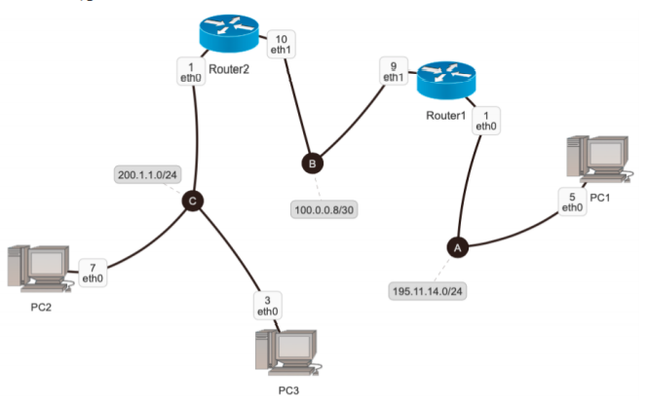

## Tạo thư mục BaiTap6 trong workspace của sinh viên. Thư mục sẽ này chứa các thư mục con và các file cấu hình (.startup, lab.conf) theo cấu trúc quy định của Kathará. Trên máy thực, di chuyển đến thư mục BaiTap6 bằng lệnh:

### cd /home/student/your_workspace/BaiTap6

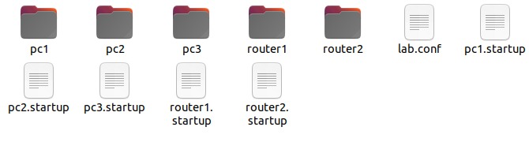

## Trên file **lab.conf**, soạn thảo nội dung mô tả hình thái mạng theo thiết kế :

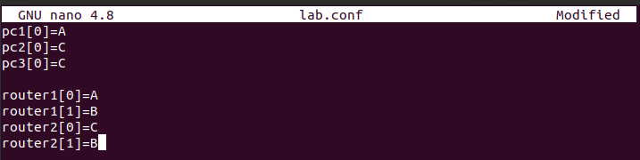

## Trên file **pc1.startup**, **pc2.startup** và **pc3.startup** để vạch đường mặc nhiên thì sẽ chứa nội dung được miêu tả như sau:







## Trên file **router1.startup** và **router2.startup** cũng thực hiện thêm thông tin vạch đường tĩnh sao cho router1 biết hướng đi tới LAN C và router2 biết hướng đi tới LAN A.

## Nội dung file **router1.startup** có thể được trình bày như sau:

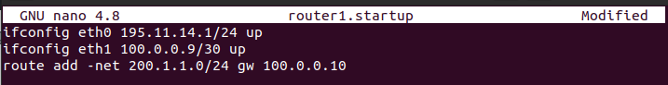

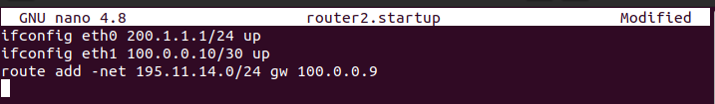

## Khởi động mạng ảo BaiTap6. Kiểm tra bảng vạch đường (lệnh route) và địa chỉ IP của các giao diện mạng (lệnh ifconfig) trên từng máy ảo để đảm bảo tính đúng đắn của mô hình mạng Bài Tập 6. Nếu có sai sót, thực hiện các thao tác điều chỉnh theo hướng dẫn đã trình bày trong 7) của Bài Tập 5.

### kathara lstart

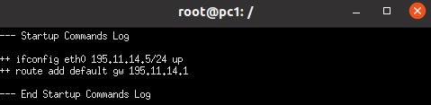

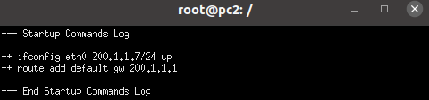

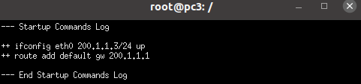

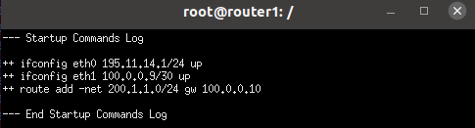

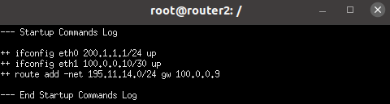

* 2.3.2.1. Giao thức ARP giữa 2 thiết bị trong cùng nhánh mạng LAN C

## Trên máy ảo **pc3**, **pc2** và **router2**, lần lượt dùng lệnh **arp**. Nhận xét kết quả:







## Lần lượt thực hiện lệnh tcpdump với cú pháp như sau:

### tcpdump -s 1536 -w /hostlab/BT6_pc2_A.pcap (trên pc2)

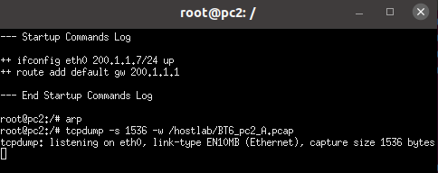

### tcpdump -s 1536 -w /hostlab/BT6_router1_A.pcap (trên router1)

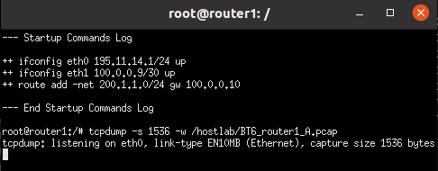

### tcpdump -s 1536 -w /hostlab/BT6_router2_A.pcap (trên router2)

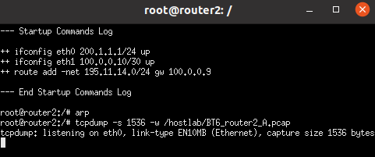

## Trên **pc3** thực hiện gửi dữ liệu đến **pc2** bằng lệnh:

### ping 200.1.1.7

### và chờ khoảng 10 giây

## sau đó dừng lệnh ping trên **pc3** lại. Dừng các lệnh **tcpdump** trên **pc2**, **router1** và **router2** lại.

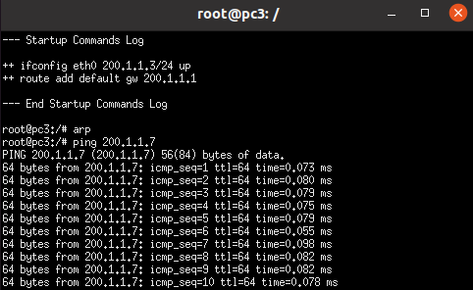

## Trên **pc3** thực hiện lại lệnh **arp** và nhận xét kết quả hiển thị. Lưu ý sự thay đổi so với kết quả ở 7). Lý giải cho sự thay đổi này. Ghi nhận kết quả hiển thị để so sánh với 10) ở mục 2.3.2.2.



## Trên **pc2**, thực hiện lại lệnh **arp** và nhận xét kết quả hiển thị. Lưu ý sự thay đổi so với kết quả ở bước số 7). Lý giải cho sự thay đổi này.

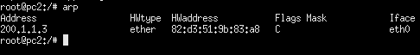

## Trên **router2**, thực hiện lại lệnh **arp** và nhận xét kết quả hiển thị. Ghi nhận kết quả hiển thị để so sánh với bước 12) ở mục 2.3.2.2.



## Trên máy thực, dùng Wireshark mở file **BT6_router2_A.pcap**, chọn khung vật lý số thứ tự 1. Trả lời các câu hỏi sau đây:

* Toàn bộ khung số thứ tự 1 có kích thước là bao nhiêu (Bytes)?

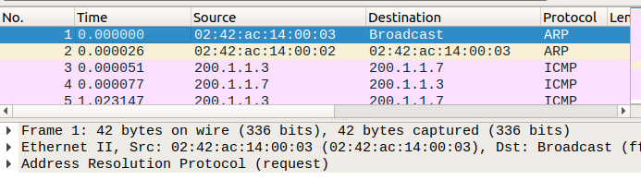

* Có kích thước 84 bytes
* Chọn **Header Address Resolution Protocol** và cho biết:
* Trường Opcode có giá trị (hexadecimal) là bao nhiêu? Giá trị của trường này thể hiện thông tin gì? Trường Opcode này còn có thể có giá trị (hexadecimal) là bao nhiêu nữa và thể hiện thông tin gì?
* 00 01, thể hiện thông tin gửi yêu cầu
* Địa chỉ IP và địa chỉ MAC của máy gửi dữ liệu? Đây là địa chỉ IP và MAC của máy tính nào trong mạng?

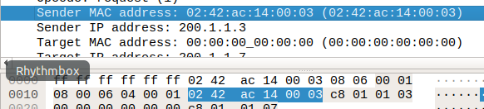

* Máy pc3
* Địa chỉ IP và địa chỉ MAC của máy nhận dữ liệu? Đây là địa chỉ IP và MAC của máy tính nào trong mạng? Nhận xét về cặp địa chỉ IP và MAC của máy nhận dữ liệu.

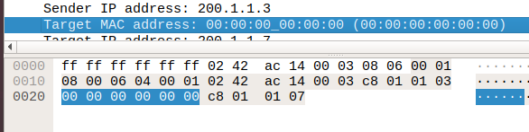

* Máy pc2
* Khác nhau
* Chọn **Header Ethernet II** và cho biết:
* Địa chỉ MAC của máy gửi dữ liệu là bao nhiêu? Địa chỉ MAC này là của máy tính nào trong mạng?

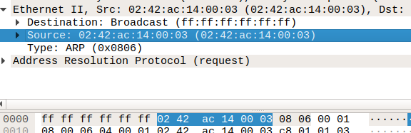

* Máy pc3
* Địa chỉ MAC của máy nhận dữ liệu là bao nhiêu? Địa chỉ MAC này là của máy tính nào trong mạng? Nhận xét về địa chỉ MAC này và địa chỉ MAC của máy nhận dữ liệu đã quan sát được ở phần Header Address Resolution Protocol

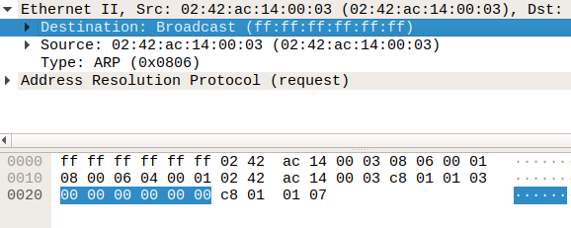

* Đây là địa chỉ broadcast.
* Trường Type mang giá trị (hexadecimal) bằng bao nhiêu? Thông tin thể hiện là gì?

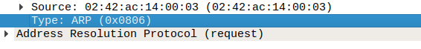

* 0x0806, thể hiện truyền bằng giao thức ARP

## Hủy mạng ảo sau khi đã thực hiện xong phần 2.3.2.1.

### kathara wipe



* 2.3.2.2. Giao thức ARP giữa 2 thiết bị khác nhánh mạng LAN

## Mở lại mạng ảo. Trên máy ảo **pc1** và **router1**, lần lượt dùng lệnh **arp**, nhận xét kết quả hiển thị.





## Lần lượt thực hiện lệnh **tcpdump** với cú pháp như sau:

### tcpdump -s 1536 -w /hostlab/BT6_pc1_B.pcap (trên pc1)



### tcpdump -s 1536 -w /hostlab/BT6_router1_B.pcap (trên router1)



### tcpdump -s 1536 -w /hostlab/BT6_router2_B.pcap (trên router2)



## Trên **pc3** thực hiện gửi dữ liệu đến **pc1** bằng lệnh:

### ping 195.11.14.5

## và chờ khoảng 10 giây, sau đó dừng lệnh ping trên pc3 lại.

## Dừng các lệnh tcpdump trên pc1, router1 và router2.

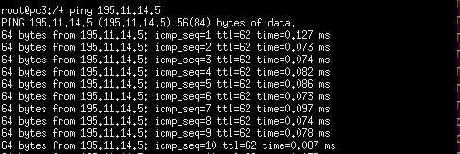

## Trên **pc3** thực hiện lại lệnh **arp** và nhận xét kết quả hiển thị. Lưu ý: so sánh với 10) ở phần 2.3.2.1.



## Trên **router2**, thực hiện lại lệnh **arp** và nhận xét kết quả hiển thị. Lưu ý: so sánh với 12) ở phần 2.3.2.1.



## Trên **router1**, thực hiện lại lệnh **arp** và nhận xét kết quả hiển thị.



## Trên **pc1**, thực hiện lại lệnh **arp** và nhận xét kết quả hiển thị. Lưu ý: so sánh với thông tin hiển thị của máy pc1 tại 7) ở phần 2.3.2.2.



## Trên máy thực, dùng Wireshark mở file **BT6_router1_B.pcap**, chọn khung vật lý số thứ tự 1.

* Trả lời các câu hỏi giống như 13) ở phần 2.3.2.1 đã trình bày.
* Toàn bộ khung số thứ tự 1 có kích thước là bao nhiêu (Bytes)? Có kích thước 84 bytes

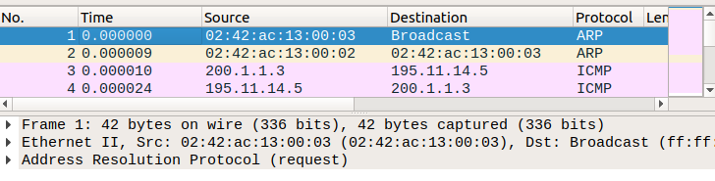

* Chọn **Header Address Resolution Protocol** và cho biết:
* Trường Opcode có giá trị (hexadecimal) là bao nhiêu? Giá trị của trường này thể hiện thông tin gì? Trường Opcode này còn có thể có giá trị (hexadecimal) là bao nhiêu nữa và thể hiện thông tin gì?

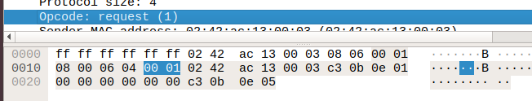

* 00 01, thể hiện thông tin yêu cầu
* Địa chỉ IP và địa chỉ MAC của máy gửi dữ liệu? Đây là địa chỉ IP và MAC của máy tính nào trong mạng?

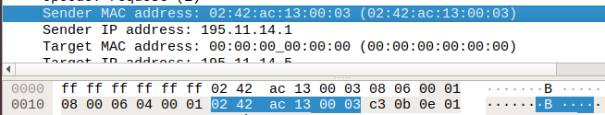

* Máy pc3
* Địa chỉ IP và địa chỉ MAC của máy nhận dữ liệu? Đây là địa chỉ IP và MAC của máy tính nào trong mạng? Nhận xét về cặp địa chỉ IP và MAC của máy nhận dữ liệu.

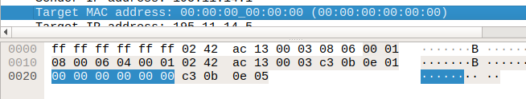

* Máy pc1
* Chọn **Header Ethernet II** và cho biết:
* Địa chỉ MAC của máy gửi dữ liệu là bao nhiêu? Địa chỉ MAC này là của máy tính nào trong mạng?

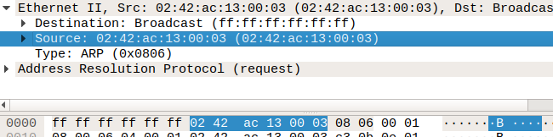

* Máy pc3
* Địa chỉ MAC của máy nhận dữ liệu là bao nhiêu? Địa chỉ MAC này là của máy tính nào trong mạng? Nhận xét về địa chỉ MAC này và địa chỉ MAC của máy nhận dữ liệu đã quan sát được ở phần Header Address Resolution Protocol

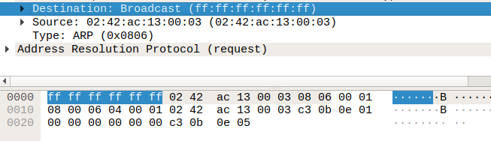

Pc1

Đây là địa chỉ broadcast

* Trường Type mang giá trị (hexadecimal) bằng bao nhiêu? Thông tin thể hiện là gì?

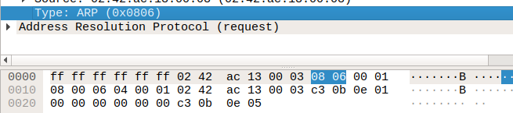

**08 06, thể hiện đây là giao thức ARP**

* Vẽ sơ đồ tuần tự (sequence diagram) thể hiện vai trò của giao thức ARP trong việc truyền tải dữ liệu từ pc3 đến pc1 bằng lệnh ping.

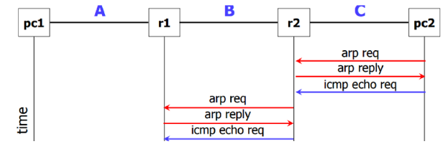

## Hủy mạng ảo, sau khi đã thực hiện xong 2.3.2.2



## 2.3.2.3. Giao thức ARP với địa chỉ không nằm trong bảng vạch đường

## Trên **pc1**, gửi dữ liệu đến **Google DNS** (địa chỉ ngoài mạng ảo) bằng lệnh:

### ping 8.8.8.8

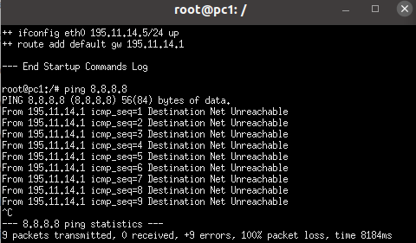

## Ghi nhận kết quả hiển thị khi dùng lệnh **arp** trên **pc1** và **router1**. Nhận xét kết quả này.



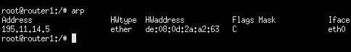

## 2.3.2.4. Giao thức ARP với địa chỉ thuộc nhánh mạng LAN không sử dụng

## Trên **pc1**, gửi dữ liệu đến 195.11.14.200 (địa chỉ không tồn tại có thể được cấp phát trong nhánh LAN A) bằng lệnh:

### ping 195.11.14.200

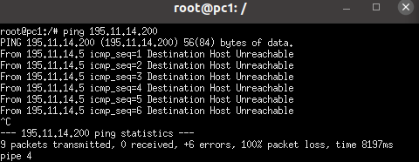

## Ghi nhận kết quả hiển thị khi dùng lệnh arp trên **pc1** và **router1**. Nhận xét kết quả này.

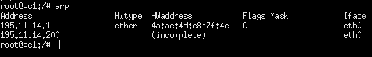



Do không tồn tại trong mạng LAN

## Hủy mạng ảo bằng lệnh lwipe sau khi đã thực hiện xong Bài tập 6.

### kathara wipe



# Bài 7:

## Quan sát mô hình mạng cần xây dựng. Nhận diện các thiết bị (PC, Router...), giao diện (eth0, eth1...) với các địa chỉ IP được gán.

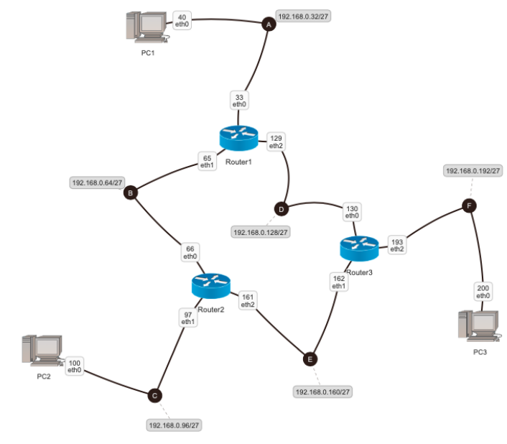

## Tạo thư mục BaiTap7 trong workspace của sinh viên.

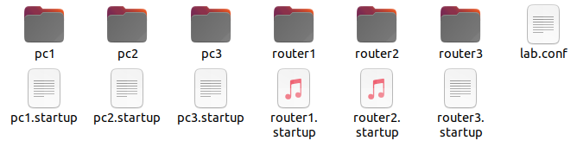

## Soạn thảo nội dung mô tả hình thái mạng theo thiết kế trên file **lab.conf**

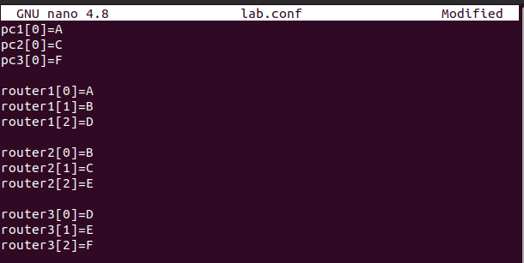

## Đối với các file **pc1.startup**, **pc2.startup** và **pc3.startup**: thực hiện vạch đường mặc nhiên thông qua các Router tương ứng trong nhánh mạng.

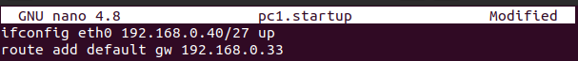

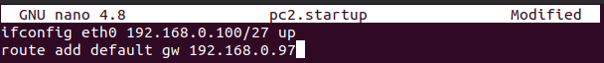

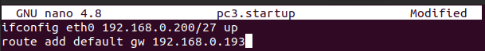

## Đối với các file **router1.startup**, **router2.startup** và **router3.startup**: thực hiên vạch đường tĩnh và vạch đường mặc nhiên (nếu cần)

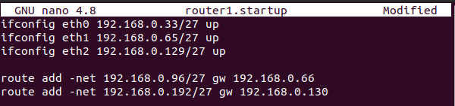

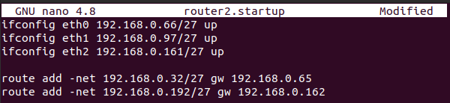

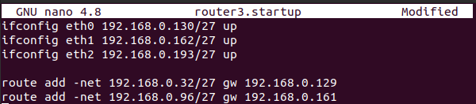

## Khởi động mạng ảo BaiTap7. Kiểm tra bảng vạch đường (bằng route) và địa chỉ IP của các giao diện mạng (bằng ifconfig) trên từng máy ảo để đảm bảo tính đúng đắn của mô hình mạng Bài Tập 7. Kiểm tra tính liên thông giữa pc1, pc2 và pc3 trong mạng (bằng ping).

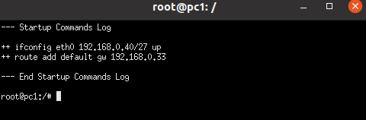

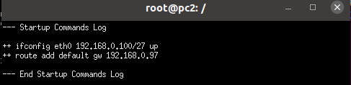

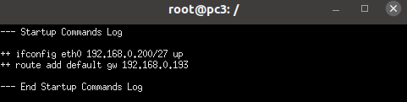

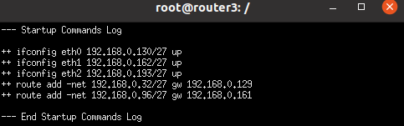

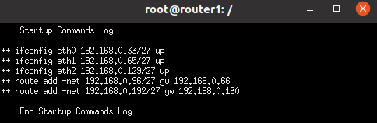

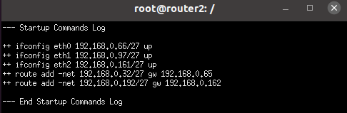

Từ pc1 ping đến pc2, pc3

### ping 192.168.0.100 (địa chỉ IP của pc2)

### ping 192.168.0.200 (địa chỉ IP của pc3)

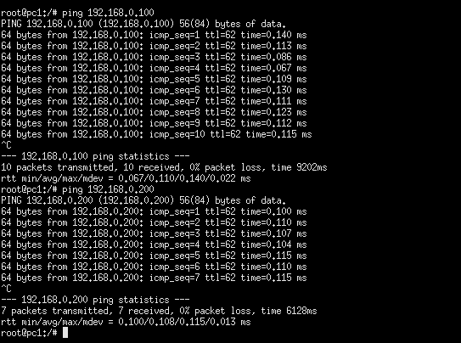

Từ pc2 ping đến pc1, pc3

### ping 192.168.0.40 (địa chỉ IP của pc1)

### ping 192.168.0.200 (địa chỉ IP của pc3)

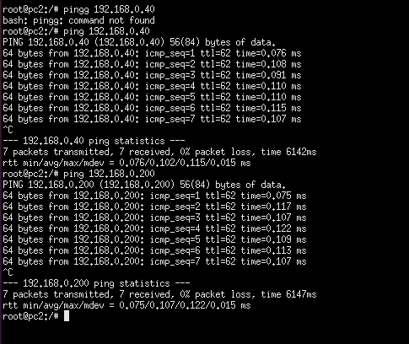

Từ pc3 ping đến pc1, pc2

### ping 192.168.0.40 (địa chỉ IP của pc1)

### ping 192.168.0.100 (địa chỉ IP của pc3)

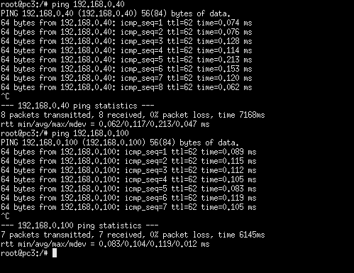

## Hủy mạng ảo bằng lệnh lwipe sau khi đã thực hiện xong Bài tập 7

